Nome: | Tiago Gouveia Filipe

Número: | 2019112767

- Análise do problema
As unidades curriculares a estudar são as seguintes: IRC, introdução as redes de computação, SO, sistemas operativos, POO, programação orientada a objetos, IO, investigação operacional, IIA, introdução a inteligência artificial, BD, base de dados.
O número de horas de estudo a dedicar a cada UC é baseado na métrica de ECTS. Neste caso é aplicado o tempo de horas de cada UC multiplicado pelo número de ECTS menos o volume de aulas ao longo do semestre, 15 aulas. Obtendo o tempo de estudo autónomo semestral. Cada ECTS corresponde a uma carga de 27 horas de trabalho, neste caso cada UC está categorizada com 5 ECTS.
UC | Carga Semanal (Horas) | Volume de Trabalho (Horas) | Horas de Contato (Horas) | Trabalho Autônomo (Horas) | Trabalho Autônomo Semanal Mínimo (Horas)
IRC | 4 | 135 | 60 | 75 | 5
SO | 4 | 135 | 60 | 75 | 5
POO | 5 | 135 | 75 | 60 | 4
IO | 5 | 135 | 75 | 60 | 4
IIA | 4 | 135 | 60 | 75 | 5
BD | 5 | 135 | 75 | 60 | 4
Contudo o aluno classifica as UCs por dificuldade de aprendizagem sendo esta variável entre 1 e 5, menos difícil até mais difícil respetivamente.
UC | Dificuldade
IRC | 5
SO | 4
POO | 3
IO | 2
IIA | 3
BD | 3

O aluno dispõe de 32 horas de estudo semanais. O objetivo é maximizar o tempo de estudo semanal quantas horas por semana deve o aluno dedicar-se a cada unidade curricular

- Modelo de programação linear
- Variáveis de decisão:
X1 – nº de horas de estudo semanal da UC IRC
X2 – nº de horas de estudo semanal da UC SO
X3 – nº de horas de estudo semanal da UC POO
X4 – nº de horas de estudo semanal da UC IO
X5 – nº de horas de estudo semanal da UC IIA
X6 – nº de horas de estudo semanal da UC BD
- Função objetivo:
Maximizar o tempo de estudo semanal.
Max z = 5*x1 + 4*x2 +3*x3 +2*x4 +3*x5 +3*x6
- Restrições:
4 ≤ X1 ≥ 6
4 ≤ X2 ≥ 7
3 ≤ X3 ≥ 5
2 ≤ X4 ≥ 5
4 ≤ X5 ≥ 6
3 ≤ X6 ≥ 5
x1 + x2 + x3 + x4 + x5 + x6 ≤ 32

- Resolução pelo método Simplex
- Apresente apenas a solução final obtida através do Solver do Excel (valores das variáveis de decisão e da função objetivo). O ficheiro Excel deve ser submetido no Moodle.
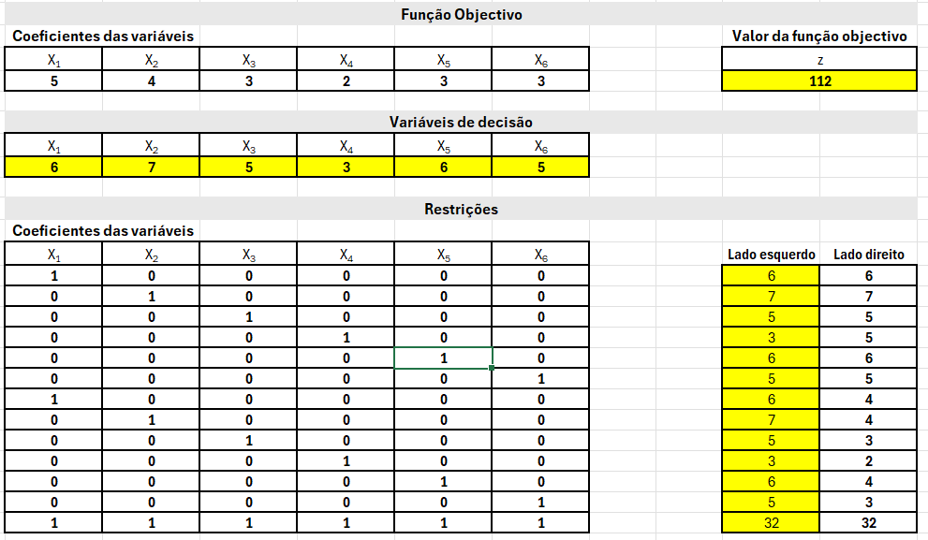
- Interpretação da solução à luz do problema real
Para obter a maior produtividade possível atendo as condições tanto dos limites de horas como do grau de dificuldade teremos de estudar 6 horas de IRC, 7 horas de SO, 5 horas de POO, 3 horas de IO, 6 horas de IIA e 5 horas de BD.

